PROBLEMES DE CÀLCUL MENTAL DE EL QUINZET
Resol aquests problemes de càlcul mental, recorda fer-ho com a la classe: els càlculs són mentals i només apuntarem al resultat el número i el que són (peres, cromos, potes…).

01. El meu germà beu 4 gots de llet cada dia. Quants n'haurà begut en tres setmanes?
Resposta:
02. Em donen 2 pomes cada tres quarts d'hora. Quantes pomes m'hauran donat en tres hores?
Resposta:
03. He d'arribar a l'estació un quart d'hora abans de la sortida del tren. El tren surt a les 4 i 17 minuts. A quina hora hi he d'arribar?
Resposta:
04. Repartim 175 caramels entre 5 amigues en parts iguals. Quants en tocaran a cada un?
Resposta:
05. Un avió va a una velocitat de 600 quilòmetres per hora. Quina distància haurà recorregut després de 4 hores?
Resposta:
06. El meu germà va néixer l'any 1995. Quants anys tindrà l'any 2010?
Resposta:
07. He trobat 7 crancs a la platja i 3 més dintre de l'aigua. Quants crancs he trobat?
Resposta:
08. Si cada dia llegeixo 4 pàgines, d'aquí a 5 dies, quantes n'hauré llegides?
Resposta:
09. Un mecànic necessita 1 hora i mitja per revisar un cotxe i 1 hora per revisar una moto. Després d'una setmana ha revisat 4 cotxes i 4 motos. Quant temps ha necessitat?
Resposta:
10. Tres dotzenes i mitja de gots, quants gots són?
Resposta:
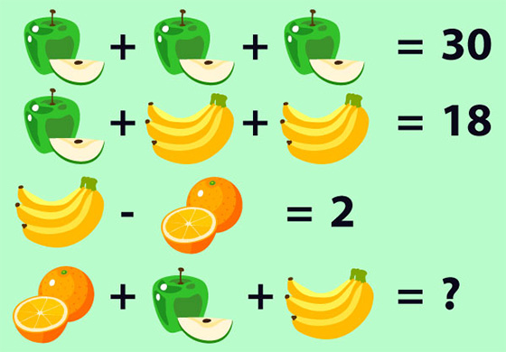
RESOL L’ENIGMA: digues quant val cada fruita i el resultat de la última operació.

POMA=
PLÀTAN=
TARONJA=

Resultat operació=

